[研究方法存在缺陷可能会影响研究结论的可靠性！济宁医学院附属医院论文被撤稿](https://mp.weixin.qq.com/s?__biz=Mzk1NzgyODkzOQ==&mid=2247486271&idx=3&sn=73499f7692d41797650c0ca112af78a2&chksm=c21c1e5bc658fc76f647a7faec39a91018f07574a8b2feac30c2a816958c9cadef2818e625ea&scene=126&sessionid=1743958031)

[洞察学术](javascript:void(0);)2025-04-01 09:30:27澳大利亚

# 近日，一篇发表在Journal of Cellular Biochemistry (2020)期刊上的标题为"miR-125a-3p suppresses the growth and progression of papillary thyroid carcinoma cell by targeting MMP11”miR-125a-3p通过靶向MMP11抑制甲状腺乳头状癌细胞的生长和进展(doi: 10.1002/jcb.29333)的研究论文因研究方法存在缺陷，这些缺陷会影响研究结论的可靠性而撤稿。该论文由来自济宁医学院附属医院内分泌科；济宁医学院附属医院胸外科的作者Min Song , Na Wang , Zhen Li , Yanfang Zhang , Yingying Zheng , Pengfei Yi , Jing Chen共同完成。

**通讯作者:** **Pengfei Yi**（济宁医学院附属医院内分泌科) **Jing Chen**(济宁医学院附属医院内分泌科)

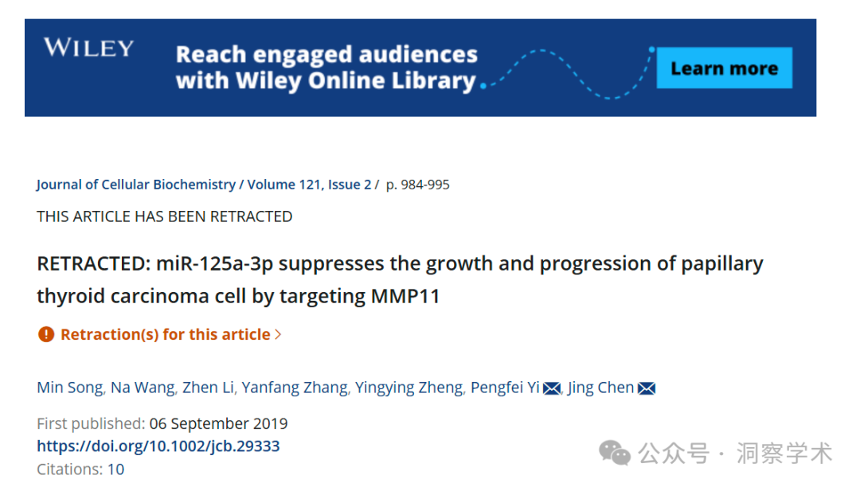

**2024年10月Hoya camphorifolia在pubpeer上提出质疑：**

[左]图 4F。

[右]图 5B 摘自“雷公藤红素通过调控 miRNA-532-5p/CXCL2 轴抑制肝癌细胞的侵袭性”（Jiang et al 2020）。

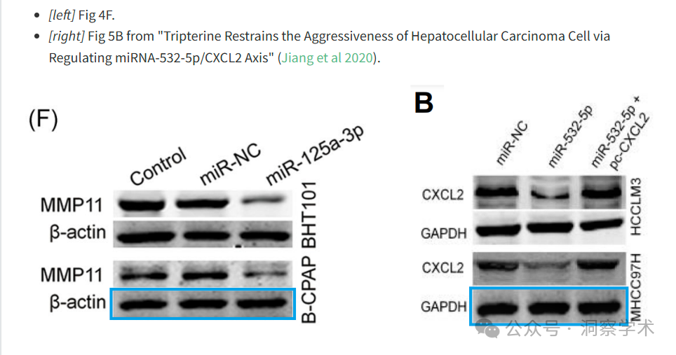

**2025年3月Hoya camphorifolia在pubpeer上发表评论：**

2024 年 3 月 30 日撤回。

上述文章于 2019 年 9 月 6 日在 Wiley Online Library (wileyonlinelibrary.com) 在线发表，经作者、期刊主编 Christian Behl 和 Wiley Periodicals LLC 同意，现已撤回。此次撤回是应作者的要求达成的。作者告知期刊，研究方法存在缺陷，这些缺陷会影响研究结论的可靠性。因此，编辑们承认报告的问题及其对研究结果有效性的影响，因此撤回了该文章。

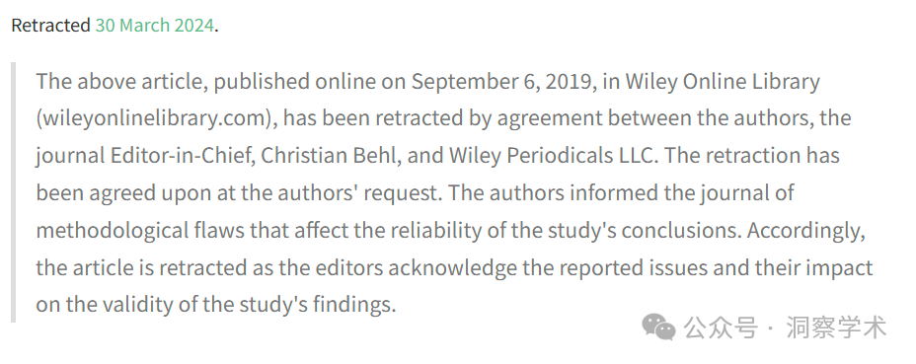

信息链接：

https://onlinelibrary.wiley.com/doi/10.1002/jcb.29333

https://pubmed.ncbi.nlm.nih.gov/31489990/

https://pubpeer.com/publications/2DDE9B54E5F4B0CBE8892BE92BCF70#0

免责声明：

本文所涉及的信息均来自公开的学术网站和相关资料，力求内容准确可靠，但无法对其完整性、真实性或时效性作出绝对保证，仅供学术参考。如发现内容存在问题或有纰漏之处，请及通过私信联系我们(QQ: 3926830335)，以便及时核实和修正。

[#济宁医学院附属医院](https://mp.weixin.qq.com/mp/appmsgalbum?__biz=Mzk1NzgyODkzOQ==&action=getalbum&album_id=3923705596188524547#wechat_redirect)